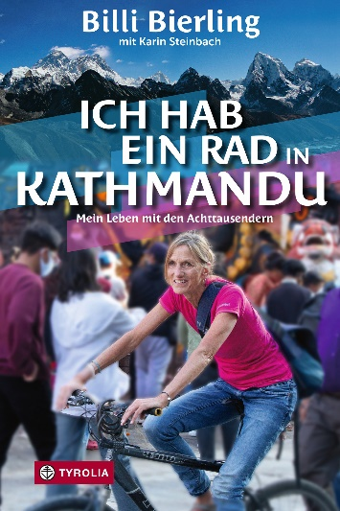
Billi Bierling mit Karin Steinbach
Ich hab ein Rad in Kathmandu
Mein Leben mit den Achttausendern
Mit einem Vorwort von Gerlinde Kaltenbrunner

240 S., 68 farb. Abb., 15 x 22,5 cm
geb. mit Schutzumschlag
Tyrolia-Verlag, Innsbruck – Wien 2023
ISBN 978-3-7022-4103-2
€ 28,–

Die renommierte Himalaya-Expertin erzählt von der Faszination des Expeditionsbergsteigens im Himalaya und ihrem Einsatz für Menschen in Not

Billi Bierling arbeitet seit fast zwanzig Jahren für die Himalayan Database, das Archiv der legendären Himalaya-Chronistin Elizabeth Hawley. Sie ist bekannt dafür, mit ihrem Fahrrad durch die lebhaften Straßen von Kathmandu zu kreuzen, um Expeditionsbergsteiger aus aller Welt zu treffen und sie über die Details ihrer Besteigungen zu befragen.
In ihrem Buch berichtet sie nicht nur von ihren Erfahrungen mit den von ihr interviewten Alpinisten, ihrem Leben mit Miss Hawley oder darüber, wie sich die Rolle der Sherpas in den letzten Jahren verändert hat. Billi spricht auch offen und ehrlich über die Entwicklungen auf den höchsten Bergen der Erde und ihre Arbeit für die Humanitäre Hilfe der Schweiz, die sie immer wieder in globale Krisenregionen führt. Ob sie nun von Expeditionen im Himalaya erzählt, dem Leben in Nepal oder von Flüchtlingscamps: Im Mittelpunkt stehen immer die Menschen, denen sie begegnet. Entstanden ist so ein urlebendiges Bergbuch voller faszinierender Begegnungen, das einem die Welt nach Hause bringt.

Die Autorinnen:
Billi Bierling, Jahrgang 1967, arbeitet seit mehr als 20 Jahren als freie Journalistin für verschiedene Radiosender und internationale Alpinismus-Medien tätig. Seit 2004 ist sie für die von Elizabeth Hawley gegründete Himalaya-Datenbank tätig. Wenn die in Garmisch-Partenkirchen geborene Kosmopolitin nicht gerade in Nepal ist, um Expeditionsteams zu interviewen oder selbst Berge zu besteigen – sie stand bislang auf sechs der 14 Achttausender, darunter auf dem Mount Everest –, arbeitet sie als Kommunikationsexpertin für die Humanitäre Hilfe der Schweiz.

Karin Steinbach, Jahrgang 1966, lebt und arbeitet als freie Journalistin und Autorin in St. Gallen (Schweiz). Die Literatur- und Kommunikationswissenschaftlerin ist Co-Autorin der Biografien von Ines Papert, Peter Habeler und Gerlinde Kaltenbrunner, sie arbeitete mit Ueli Steck an drei Büchern zusammen und schrieb mit „Erste am Seil“ eine Geschichte über das Frauenbergsteigen.

